实验六 元素的浮动和定位布局

实验目的与要求：

了解CSS布局的基本概念及三种定位机制；

理解元素浮动和定位的原理；

掌握利用元素的浮动和定位进行布局的方法。

实验准备：
- 新建一个文件夹，并重命名为“学号+姓名+实验6”的作业文件夹（如“2019001201张三 实验6”）
- 复制本实验的素材图片或自己的素材图片到根目录中的images文件夹中。

项目1 元素浮动案例实践

要求：参考课本p135-136,编写一个横向导航条案例页面，页面名称为sy6-1.html。案例效果如图6-1所示，访问导航条中某个链接的效果如图6-2所示。

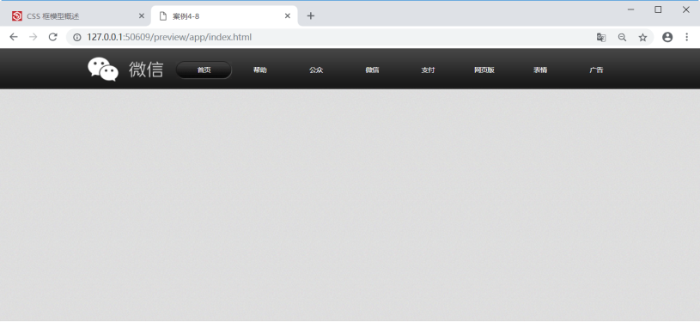

图6-1横向导航条效果

图6-2访问横向导航条中的某个链接

项目2 元素定位案例实践
要求：参考课本p144-148,编写一个元素定位案例页面，页面名称为sy6-2.html。网页显示效果如图6-3所示，网页整体布局如图6-4所示。

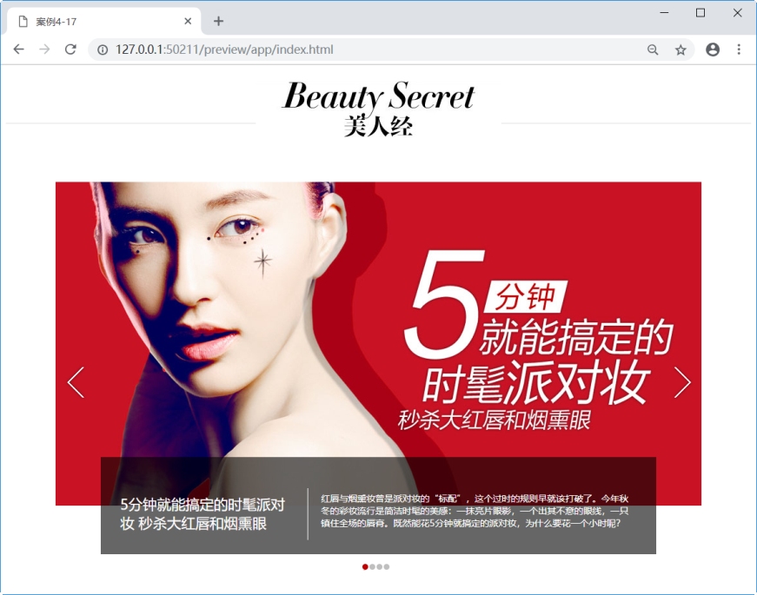

图6-3 网页显示效果

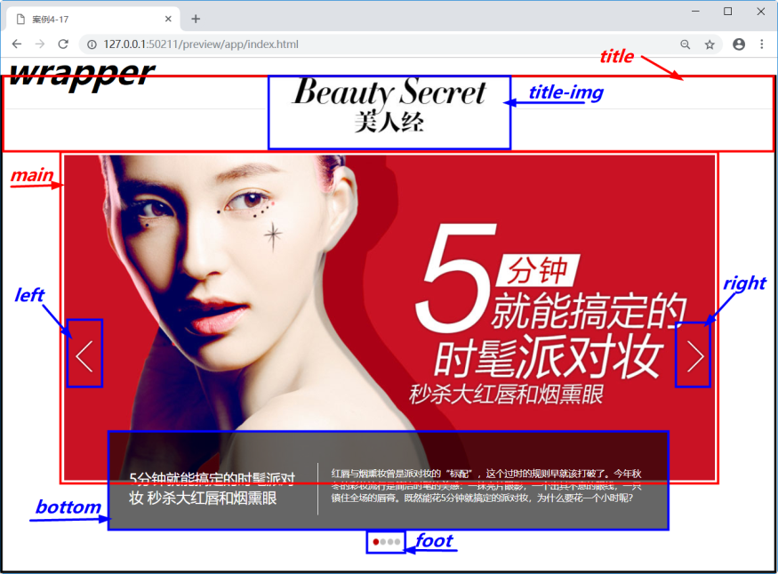

图6-4 网页整体布局效果

项目3 综合应用
要求：结合项目1、2及目前所学的知识，修改你的个人网站中1到2个页面，要求：至少有一个浮动布局，一个定位布局。
建议：（1）首页index.html中的导航栏采用项目1中浮动布局的技术；
（2）将博客页面index2.html中的导航列表li从行内块元素改为浮动布局。
（3） 个人网站页面中的某个页面采用相对定位和绝对定位技术模拟滚动图片栏中的左右切换按钮。
（4）还可以有更多的拓展练习，如固定定位等。
记录本页面主要应用的知识点及网页名称（可以直接记录在提交提供链接的页面中，或者在填写链接后附加说明）。例如，图6-5为个人网站中首页(index.html)参考项目1中的横向导航条浮动布局效果，图6-6为鼠标移到某个导航链接时的鼠标悬停效果。图6-7为博客页面(index2.html)中采用浮动布局的导航栏效果。图6-8为作品页面（works.html）中采用绝对定位布局模拟滚动图片栏中左右切换按钮及整体效果。
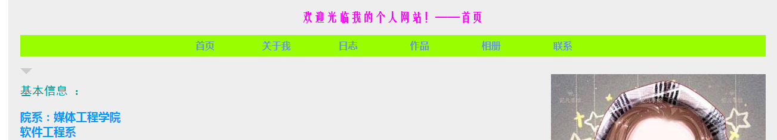
图6-5 个人网站的首页横向导航效果（浮动及锚伪类）


图6-6 个人网站的首页横向导航效果（浮动及锚伪类）


图6-7 博客网页的横向导航效果（浮动布局）

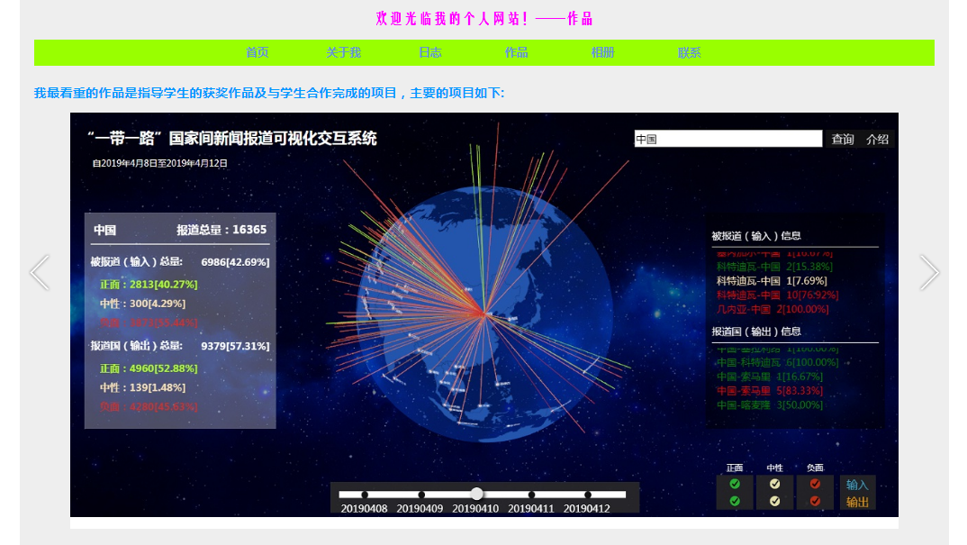
图6-8 作品页面中的左右切换按钮（绝对定位）

提交要求：

在Github中新建一个仓库，将本次实验文件夹中的全部内容进行上传，并按实验1的方法得到本次实验作品页的路径；

在蓝墨云班课中提交本次实验文件夹的压缩包，并注明项目1-3的相关页面路径，以及项目3中所使用的主要知识点。

本次实验文件夹命名规范为:

“学号+姓名+实验6”的作业文件夹（如“20030070莫小梅 实验6”）

提交前请检查作业文件夹（如“20030070莫小梅 实验6”），以及其中的文件及文件夹的命名是否规范！

